“童趣地图迎华诞，我和祖国心连心”
——国庆跨学科主题活动方案
一、活动目标
1. 爱国教育：通过亲手创作中国地图，深化学生对国家版图的认知和热爱。
2. 创意实践：激发学生想象力与创造力，用多种艺术形式表达爱国之情。
3. 学科融合：将美术、语文、地理、劳动、信息技术等学科知识融入趣味活动中。
4. 成果展示：营造热烈节日氛围，并通过作品展览展现全校学生的爱国风貌。
二、活动内容
（一）美味中国：小吃货的大地图
五谷贴贴乐，美食拼拼看。小双手，贴地图，瓜果粮食来相聚！
活动对象：一二年级
活动内容：
1. 认知形状： 语文课堂上通过儿歌、故事等形式，带领学生认识中国地图的“大公鸡”形状。
2. 创意拼贴： 学生选择以下任一方式，在A4纸大小的地图轮廓内进行创作：
【五谷丰登】：使用红豆、绿豆、黄豆、小米、玉米粒、薏米、黑米等类型多样的五谷杂粮，拼贴出色彩缤纷的中国地图。
【酸甜苦辣】：收集各种各样的中国各地美食包装袋，剪成小碎片，进行马赛克拼贴。
3. 分享讲述： 完成后，学生可简单介绍自己用了哪些材料，感受祖国的“物产丰富”。
学科融合： 美术（构图与色彩）、劳技（动手粘贴）、地理（初步认知）
作品呈现： 班内学生汇集作品，组成“美食中国”展板，寓意祖国物产丰饶。

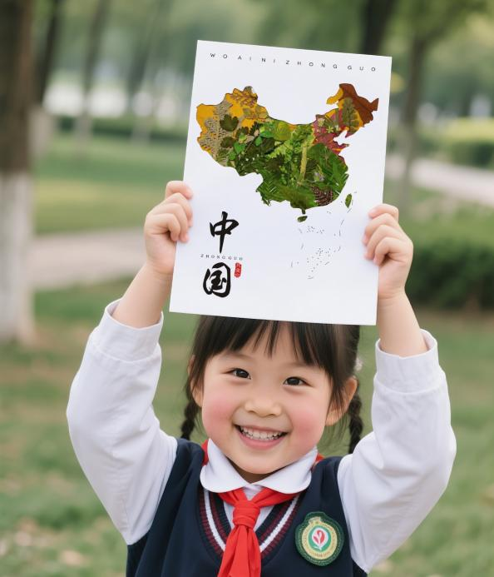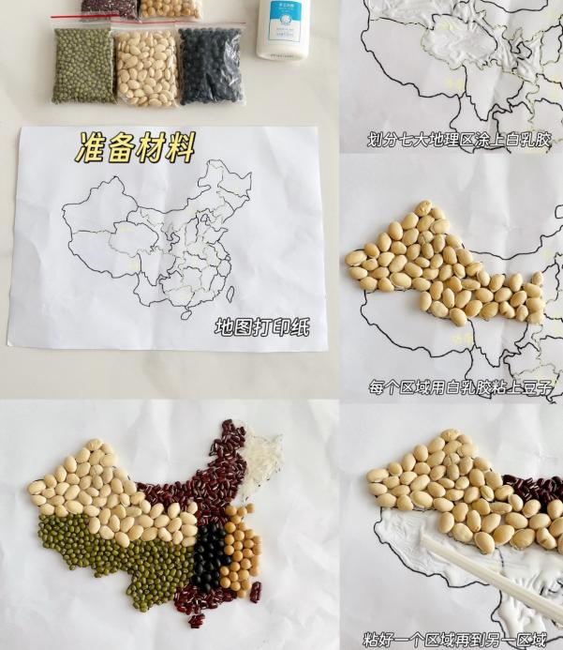
（二）诗意中国：小诗人的山水行
诗词地图千里行，我为山河点个赞，跟着诗词去地图上面找家乡！
活动对象：三四年级
活动内容：
1. 诗词寻宝： 探秘小学语文课本里（十二册书）包含地名的诗词名句（如“窗含西岭千秋雪”——四川、“欲把西湖比西子”——浙江）。
2. 地图标注：在中国地图上准确找到诗词对应的省份或城市位置，并标注上对应诗句。
4. 朗诵分享：学生在地图前朗诵诗句，成为该“诗意地点”的代言人。
学科融合：语文（诗词学习）、地理（方位查找）、美术（设计绘制）
作品呈现：班内学生汇集作品，组成“诗意中国”展板，形成一幅充满文韵的“中华诗词地图”。
选用的地图模板参考下图：
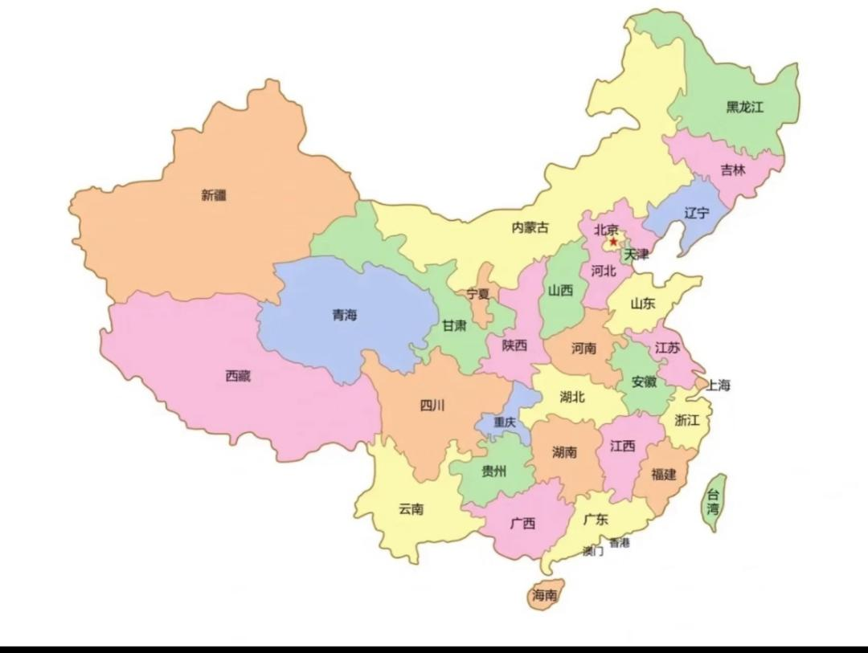
（三）大美中国：小导游的创意拍
镂空地图手中拿，大好河山我来拍！带着地图去旅行，我是最美代言人。
活动对象：五六年级
活动内容：
1.制作道具：学生亲手绘制并剪刻一个镂空的中国地图。
2.创意摄影：
假期中，手持镂空地图，在常州或自己家乡的特色地标（如公园、老街、大桥、热门旅游打卡地等）前进行拍摄，将真实风景与地图框巧妙结合。
3.撰写导语： 为照片配上一句精彩的“代言导语”，如：“我为安徽代言，黄山迎客松欢迎您！”或“常州是个好地方，美食诱人风景美！”
学科融合： 地理（省级行政区轮廓）、信息技术（摄影与图片处理）、语文（文案创作）、综合实践（策划与执行）
作品呈现：
线下：打印照片，布置“我是家乡代言人”摄影墙。
线上：制作电子相册，在学校公众号上进行展示，为文旅宣传贡献一份自己的力量。
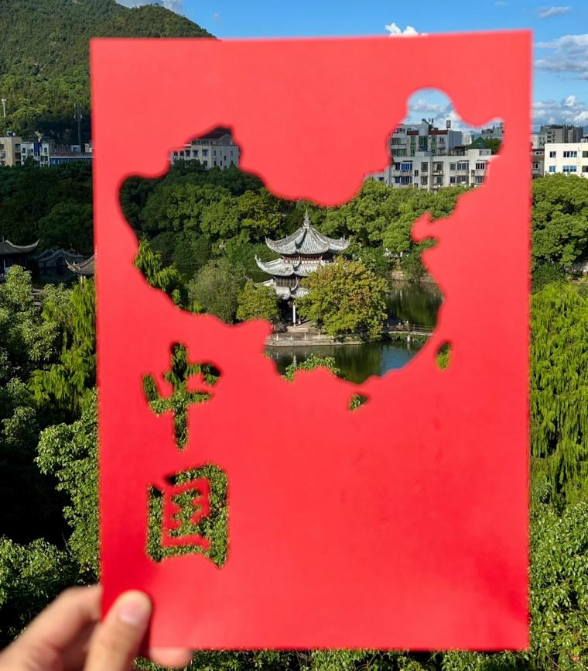
- 活动总结
宣传推广：
通过校园公众号、视频号等媒体，对活动过程和优秀作品进行全方位宣传，扩大影响力。

提醒：
为保证新闻的实效性，辛苦班主任10月8日前按照下面的要求，在班主任的相册群上传照片，精选优质照片，和家长明确照片要求（可以给家长提供参考图）。
一二年级：1、制作拼贴画的过程照片；2、作品特写照；3、小朋友拿着作品微笑拍照。（见参考图）
三四年级：1、作品特写照。2、学生拿着作品吟诵某一首诗并介绍诗词相关城市的小视频。
五六年级：学生手拿镂空地图拍摄的照片，要求画面清晰，景色有地标特色。

附件：
一二年级空白模板，也可自己上网找
